**前端开发框架与应用实验报告**

1. **实验报告如有雷同，雷同各方当次实验成绩均以0分计。**

**警示**

1. **在规定时间内未上交实验报告的，不得以其他方式补交，当次成绩按0分计。**
2. **实验报告文件以PDF格式提交。**

**标签页实验**

**【实训链接】**

<https://glpla.github.io/vue/index.html>

**【实验题目】**

标签页。

**【实验目的】**

1. 掌握异步组件的使用。
2. 掌握动态组件的使用。
3. 掌握缓存组件的作用和使用。
4. 掌握组件样式使用时的基本原则和考虑。
5. 进一步熟悉组件生命周期函数的执行。

**【实验内容】**

1. 创建标签页项目。
2. 编辑标签页组件和各测试组件。
3. 设计标签页样式。
4. 普通方式引入组件，当标签页切换时，查看各组件的生命周期函数和网络请求情况。
5. 为组件应用缓存，查看各组件的生命周期函数。
6. 异步方式引入组件，查看网络请求情况。

**【前置需求】**

1. 操作系统 Window 10+ 基本使用；
2. 互联网基本使用；
3. 办公文档基本使用；
4. 编辑器 Vs Code 的基本使用；
5. 浏览器 Chrome 的基本使用；

**【开发环境】**

1. 操作系统 Window 10+；

2. 文本编辑器 Vs Code；

3. 谷歌浏览器 Chrome；

4. 截图 Snipaste；

**【实验要求】**

1. 规范开发；独立完成；突出个人设计特点和风格；
2. 实验报告：采用学院统一下发的格式文件，以文字说明，配以必要的效果图片或核心代码，展示并说明数据来源、实施过程、各部分功能、具体内容和实现细节；
3. 实验报告导出为PDF，按照要求命名并提交到学习通；未在规定时间内按要求提交，视为无效，不得分；
4. 格式规范，请参考<https://glpla.github.io/course/paper.html> ；

**【实验过程记录】**

1. 创建基于vite的Vue3项目vite-tabs，并使用Vs Code打开。

* 不使用路由
* 不使用状态管理
* 不采用格式检查

1. 修改入口组件App.vue为标签页主页；删除所有内容，仅保留主框架。

<script setup>

</script>

<template>

</template>

<style scoped>

</style>

1. 创建各测试组件，包括加载和卸载生命周期函数。每个组件使用唯一根节点并指定同名类。

* Home.vue

<script setup>

import { onMounted, onUnmounted } from 'vue'

onMounted(() => {

  console.log('home mounted');

})

onUnmounted(() => {

  console.log('home unmounted');

})

</script>

<template>

  <div class="home">home</div>

</template>

<style scoped></style>

* Info.vue

<script setup>

import { onMounted, onUnmounted } from 'vue'

onMounted(() => {

  console.log('info mounted');

})

onUnmounted(() => {

  console.log('info unmounted');

})

</script>

<template>

  <div class="info">info</div>

</template>

<style scoped></style>

* Work.vue

<script setup>

import { onMounted, onUnmounted } from 'vue'

onMounted(() => {

  console.log('work mounted');

})

onUnmounted(() => {

  console.log('work unmounted');

})

</script>

<template>

  <div class="work">work</div>

</template>

<style scoped></style>

* Team.vue

<script setup>

import { onMounted, onUnmounted } from 'vue'

onMounted(() => {

  console.log('team mounted');

})

onUnmounted(() => {

  console.log('team unmounted');

})

</script>

<template>

  <div class="team">team</div>

</template>

<style scoped></style>

1. 在标签页主页App.vue逻辑<script>中，使用**普通方式**引入各测试组件及对应的包。

import { ref, shallowRef } from 'vue';

import Home from './tabs/Home.vue'

import Info from './tabs/Info.vue'

import Team from './tabs/Team.vue'

import Work from './tabs/Work.vue'

1. 在标签页主页App.vue逻辑<script>中定义响应式变量和方法。其中，变量ind用来表示动态渲染组件的索引；变量list为动态组件列表；方法setInd用来改变ind从而实现组件切换，达到动态渲染组件的目的。

let ind = ref(0)

const list = shallowRef([{

  tag: 'Home',

  component: Home

}, {

  tag: 'Info',

  component: Info

}, {

  tag: 'Team',

  component: Team

}, {

  tag: 'Work',

  component: Work

}])

const setInd = (index) => {

  ind.value = index

}

1. 在标签页主页App.vue结构< template >中使用列表渲染渲染按钮并绑定setInd事件。

<div class="tabs">

  <div class="btns">

    <button class="btn" v-for="(item, index) in list" @click="setInd(index)">{{ item.tag }}</button>

  </div>

  <KeepAlive>

    <component :is="list[ind].component"></component>

  </KeepAlive>

</div>

1. 在标签页主页App.vue样式< style>中设计样式。采用弹性盒子布局：整体垂直方向布局；交互按钮水平布局；均采用gap分隔。

.tabs {

  display: flex;

  flex-direction: column;

  align-items: center;

  gap: 10px;

  height: 100vh;

}

.btns {

  display: flex;

  justify-content: center;

  gap: 10px;

  width: 100%;

  padding: 10px 0;

  border-bottom: 1px solid #ccc;

}

.btn {

  padding: 4px 10px;

  border-radius: 4px;

}

1. 运行项目，单击页面按钮，查看页面各组件的渲染情况；同时，按F12打开浏览器开发者视图，切换至控制台Console。当组件切换时，观察控制台组件的输出。可以看出：渲染某个组件时，该组件挂载；切换到其它组件时，当前组件卸载。组件频繁的加载和卸载，将影响页面的渲染性能，同时组件的状态如其中的数据，将丢失。项目执行时，控制台输出如图1所示。

npm run dev

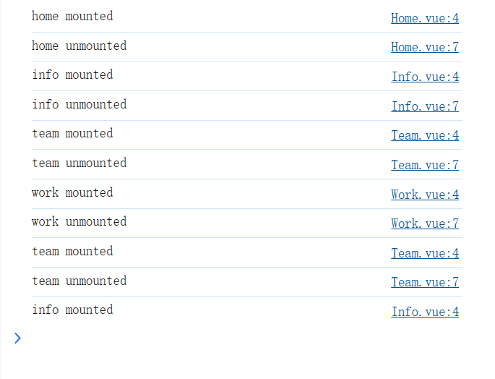

图1 组件切换时的加载和卸载情况

1. 在开发者视图，选择网络Network。按F5刷新页面或在浏览器任意位置，右键 → 刷新。可以看出：当前网络加载或请求为19次。当组件切换时，网络请求没有变化，已经全部加载完毕。如图2所示。具体情况，视项目的内容和组件的设计而定。



图2 组件切换时，网络请求不变

1. 在标签页主页App.vue结构< template >中**添加**缓存组件<KeepAlife>，包裹节点组件<component>。返回浏览器，单击各按钮，再次观察各组件的渲染情况和加载情况。可以看出：使用缓存组件后，组件只有加载，没有卸载。当组件再次被切换回来时，可以快速显示，提高了页面渲染性能。项目执行时，控制台输出如图3所示。

<div class="tabs">

  <div>

    <button v-for="(item, index) in list" @click="setInd(index)">{{ item.tag }}</button>

  </div>

  <KeepAlive>

    <component :is="list[ind].component"></component>

  </KeepAlive>

</div>

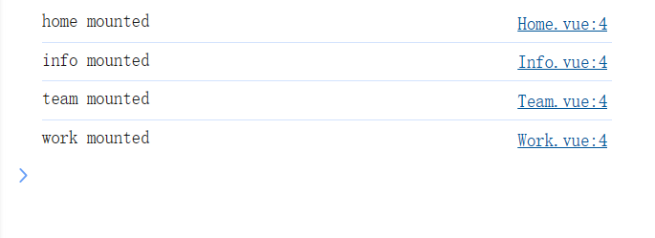

图3 使用缓存时，各组件切换时的渲染和加载情况

1. **修改**标签页主页App.vue逻辑<script>中组件的引入方式为**异步引入**。仅仅当该组件挂载时，才被引入。组件多的情况下，可以显著缩短首屏加载时间。

import { defineAsyncComponent, ref, shallowRef } from 'vue';

const Home = defineAsyncComponent(() => import('./tabs/Home.vue'));

const Info = defineAsyncComponent(() => import('./tabs/Info.vue'));

const Team = defineAsyncComponent(() => import('./tabs/Team.vue'));

const Work = defineAsyncComponent(() => import('./tabs/Work.vue'));

1. 在开发者视图，选择网络Network。按F5刷新页面或在浏览器任意位置，右键 → 刷新。当前网络加载或请求为16次。单击各按钮，动态渲染组件，可以看出：网络请求次数逐渐增加。当所有的组件都加载完毕后，不再触发新的网络请求。如图4所示。具体情况，视项目的内容和组件的设计而定。









图4 页面刷新后的网络请求次数变化

1. 为按钮添加动态样式。当前按钮选中时候，指定active样式。如图5所示。

.btn.active {

  background-color: #f40;

  color: #fff;

}









图5标签页当前按钮活动样式

**【参考效果和参考代码】**

略。

**【实验总结】**

通过实验，掌握了异步组件和缓存组件的使用；了解到组件的不同运用，对系统的性能有着决定性的影响；进一步熟悉了项目的开发流程、调试和检查方法；对弹性盒子的使用有了更深的理解，为后期综合项目的开发和实战积累了经验。

开发过程中，为了深刻理解实验内容和要求，组件仅使用普通文字代替。后续学习中，将把相关知识点和技能运用到具体的实战项目，学以致用。

1. 异步组件的按需加载可以提高页面渲染速度。
2. 缓存组件可以保留组件在DOM树中，需要时，可以快速激活。
3. 组件使用唯一根节点并指定同名类，有利于父组件布局使用。

**【拓展思考】**

1. 如何使用字体图标美化UI？

2. 如何使用动画改善用户体验？